r

GEREJA SEBAGAI BENIH
_{t} i

Suatu Tinjauan Dogmatis Mengenai

Gereja Toraja Dalam Pertumbuhannya

Sebagai Persekutuan Umat Allah
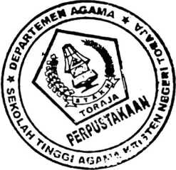
SKRIPSI
Diajukan Kepada Sekolah Tinggi Agama Kristen Negeri Toraja
untuk Memenuhi Salah Satu Persyaratan Guna
Memperoleh Gelar Saijana Teologi
TIDAK boleh dmhjamkan
^^USTAKAAN STAKN TORAJA
OLEH
YULIUS TANDI ONTONG
NIRM : 2001 1199
SEKOLAH TINGGI AGAMA KRISTEN NEGERI TORAJA
2005
i

Judul Skripsi | : GEREJA SEBAGAI BENIH
Sub Judul ‘ | : Suatu Tinjauan Dogmatis Mengenai Gereja Toraja  Dalam Pertumbuhannya Sebagai Persekutuan Umat  Allah
Disiapkan Oleh . | : Yulius Tandi Ontong
N I RM | : 20011199
Jurusan | : Teologi Pastoral
Paket | : Ekonomi Motivator

Judul Skripsi | : GEREJA SEBAGAI BENIH
Sub Judul | : Suatu Tinjauan Dogmatis Mengenai Gereja Toraja  Dalam Pertumbuhannya Sebagai Persekutuan Umat  Allah
Sebagai salah satu persyaratan guna memperoleh gelar Sarjana Teologi pada  Sekolah Tinggi Agama Kristen Negeri Toraja  Disiapkan Oleh | : Yulius Tandi Ontong
Dosen Pembimbing | : Pdt. DR. A. Kabanga’, M.Th

Telah dipertahankan oleh penulisnya di depan Panitia Ujian Sarjana (SI)
Sekolah Tinggi Agama Kristen Negeri Toraja dengan yudisium: Memuaskan.
Rantepao, 19 Januari 2006

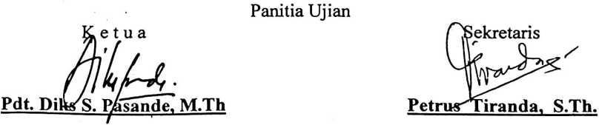

ABSTRAK
YuliusTandi Ontong, 2005 “GEREJA SEBAGAI BENIH ”, dengan subjudul
“ Tinjauan Dogamatis Mengenai Gereja Toraja Dalam Pertumbuhannya sebagai
persekutuan umat Allah”.
Dalam penulisan ini, diuraikan tentang gereja secara umum dan pertumbuhan
benih hingga berdirinya Gereja Toraja, serta hubungan antara pertumbuhan benih
dengan pertumbuhan gereja masa kini.
Selanjutnya dalam penulisan ini penulis ingin mengetahui ciri gereja yang
• . . I
bertumbuh, serta usaha dan kegiatan yang perlu dilakukan di dalamnya untuk
mencapai pertumbuhan itu.
Akhirnya penulis tiba pada kesimpulan bahwa ciri gereja yang bertumbuh
dapat dilihat dari segi kuantitas, kualitas serta organisasinya. Untuk mencapai
pertumbuhan itu, peran umat Allah di dalamnya sangat menentukan melalui kegiatan
pekabaran Injil baik ke dalam maupun ke luar serta penatalayanan dalam organisasi
itu.
iv

